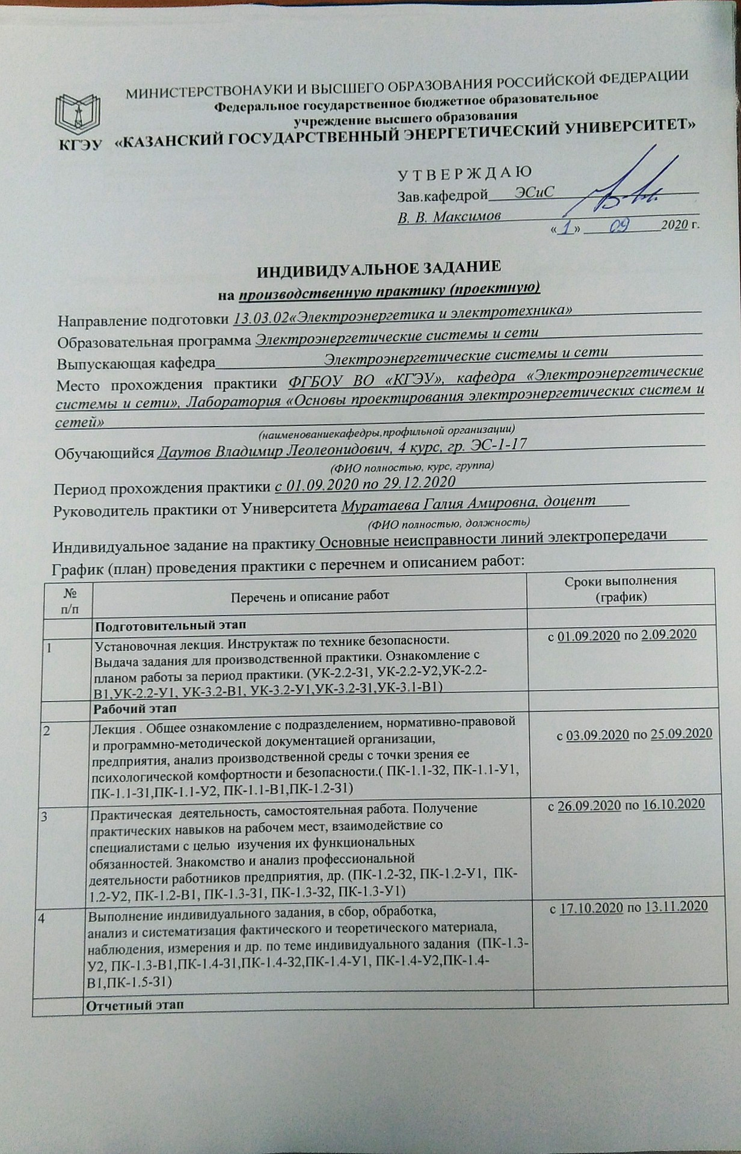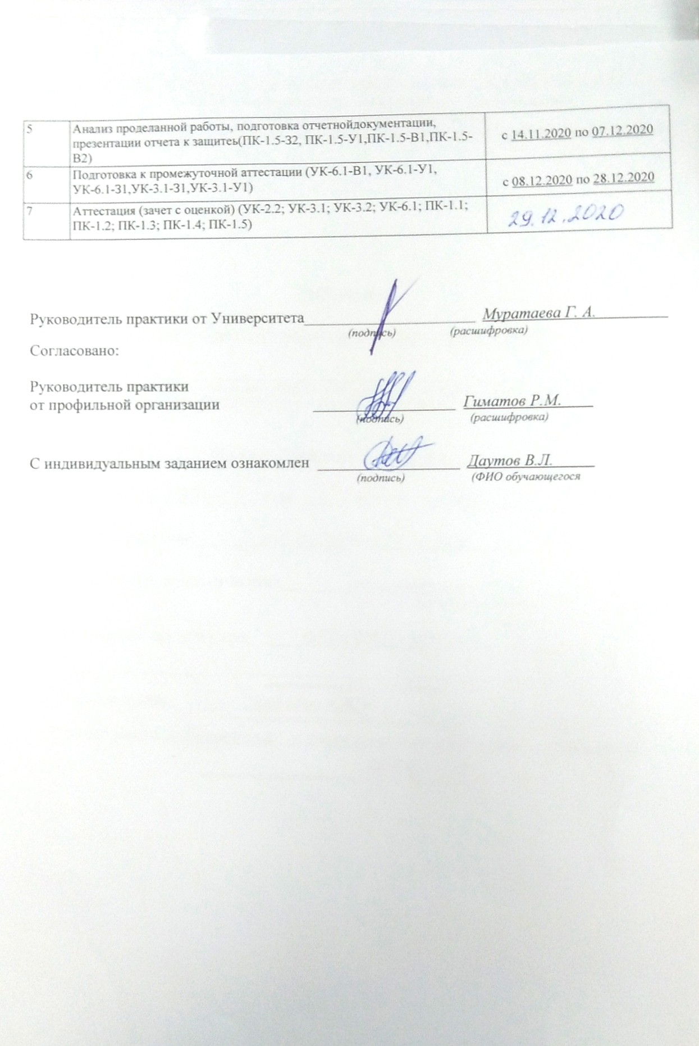
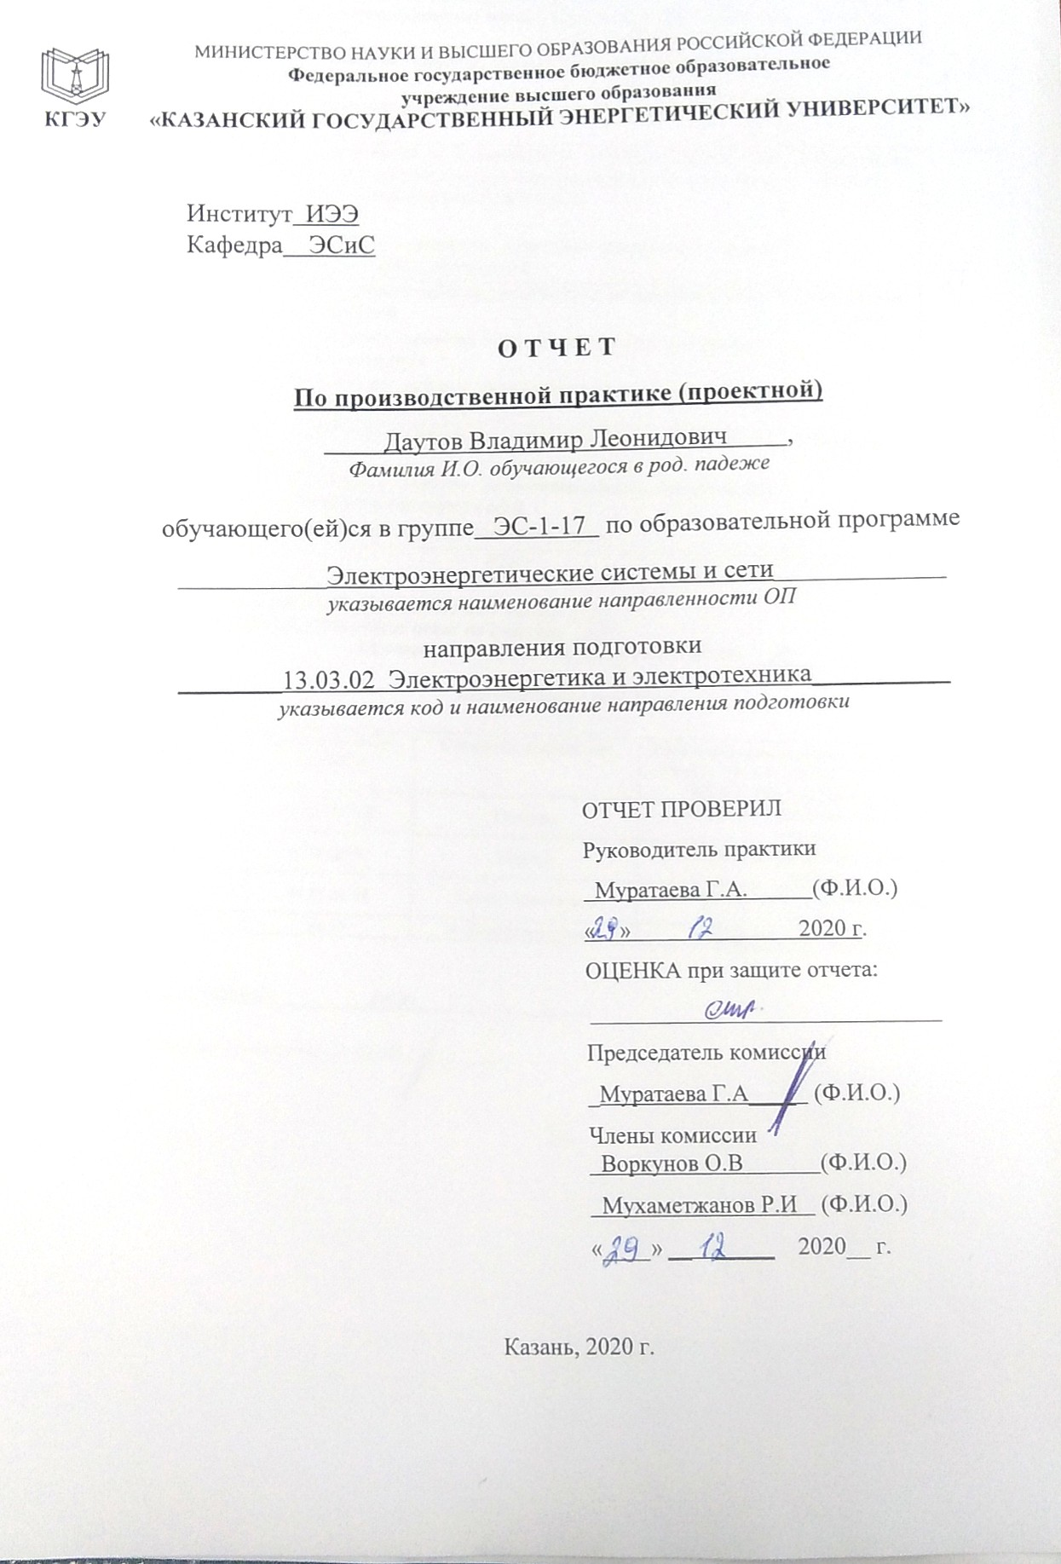
Содержание
Введение………………………………………………………………………..4
Линия электропередачи (ЛЭП)………………………………………………..5
1.Основные неисправности линий электропередач…………………………6
1.1Причины повреждений воздушных линий электропередач……………..6
1.2Атмосферные явления……………………………………………………...6
1.3Коммутационные перенапряжения проявляются при действии выключателей…………………………………………………………………..6
1.4Климатические условия………………………………………………….....7
2.Загрязнения воздуха………………………………………………………….8
2.1Ремонт линий электропередач…………………………………………......9
2.2Виды ремонта ЛЭП………………………………………………………....9
Заключение……………………………………………………………………..11
Список литературы………………………………………………………….....12

Введение
Производственная практика – это форма учебных занятии в организациях (предприятиях) разных форм собственности и организационно – правовых форм.
Производственная практика проводится с целью изучения общих принципов функционирования организаций и учреждений по управлению трудом и регулированию социально-трудовых отношений, служб занятости; принципов организации работы служб и подразделений, занимающихся вопросами подбора, расстановки и учета персонала, отделов кадров, труда и заработной платы, отделов управления персоналом; а также анализа документации, обеспечивающей деятельность указанных служб. Она позволяет соединить теоретическую подготовку с практической деятельностью на конкретных рабочих местах. В задачи практики входит:
- формирование профессиональных умений и определенного опыта, необходимого для осуществления дальнейшей профессиональной деятельности;
- формирование исследовательского подхода к изучению деятельности инженера;
овладение умениями и навыками работы с документацией, осуществление простейших экономических расчетов.

Линия электропередачи (ЛЭП) - один из компонентов электрической сети, система энергетического оборудования, предназначенная для передачи электроэнергии посредством электрического тока. Также электрическая линия в составе такой системы, выходящая за пределы электростанции или подстанции.
Воздушная линия электропередачи (ВЛ) - устройство, предназначенное для передачи или распределения электрической энергии по проводам, находящимся на открытом воздухе и прикреплённым с помощью траверс (кронштейнов), изоляторов и арматуры к опорам или другим сооружениям (мостам, путепроводам).
Работа воздушных линий (ВЛ) электропередачи непосредственно связана со случайными событиями, возникающими вследствие отказов отдельных конструктивных элементов ВЛ, нарушений технологии изготовления, монтажа и эксплуатации и внешних воздействий. Несмотря на имеющийся вклад научных институтов и специалистов в решение задач надежности ВЛ, вопросы их обеспечения остаются актуальными (например, борьба с грозовыми отключениями, перекрытиями загрязненной и увлажненной изоляции, перекрытиями изоляции по невыясненным или немотивированным причинам).
Надежность линий электропередач в процессе их эксплуатации непосредственно связана с анализом их состояния. Уровень надёжности транспорта электрической энергии по воздушным линиям электропередачи ограничивается их неплановыми отключениями, которые возникают вследствие отказов отдельных конструктивных элементов воздушных линий, нарушений технологии изготовления, монтажа и эксплуатации и внешних воздействий.
Актуальность выбранной темы состоит в выявлении и анализе причин основных неисправностей воздушных линий и разработке рекомендаций по повышению ее надёжности.
Линия электропередачи (ЛЭП) – сооружение, состоящее из проводов и вспомогательных устройств, предназначенное для передачи или распределения электрической энергии. ЛЭП, являясь основным звеном энергосистемы, вместе с электрическими подстанциями образует электрические сети.
По воздушным ЛЭП электрическая энергия передаётся на значительные расстояния по проводам, прикрепленным к опорам (столбам) с помощью изоляторов.
Воздушные ЛЭП являются одним из основных звеньев современных энергосистем. Напряжение в линии зависит от её протяжённости и передаваемой по ней мощности.
Для воздушных ЛЭП применяют неизолированные провода (однопроволочные, многопроволочные и полые) из меди, алюминия, сталеалюминия, реже стальные (главным образом при электрификации сельских местностей).
Важнейшие характеристики воздушных ЛЭП:
l – длина пролёта линии (расстояние между соседними опорами);
f – наибольшая стрела провеса провода в пролёте;
h – наименьшее (габаритное) допустимое расстояние от низшей точки провода до земли;
l – длина гирлянды изоляторов;
a – расстояние между соседними проводами (фазами) линии;
Н – полная высота опоры.
Конструктивные параметры воздушной ЛЭП зависят от номинального напряжения линии, от рельефа и климатических условий местности, а также от технико-экономических требований.
Допустимое расстояние от низшей точки провода до земли составляет в ненаселённой местности 5-7 м, а в населённой 6-8 м.
На воздушных ЛЭП применяют различные по конструкции опоры. Провода воздушных ЛЭП должны обладать хорошей проводимостью, механической прочностью, стойкостью против атмосферных и химических воздействий. Для защиты воздушных ЛЭП от атмосферных перенапряжений, возникающих при грозовых разрядах в линию или вблизи неё, применяют грозозащитные тросы или разрядники, которые устанавливают на ЛЭП с напряжением до 35 кв.
1.Основные неисправности линий электропередач
Причины повреждаемости воздушных линий электропередачи в основном объясняются следующими факторами: перенапряжениями (атмосферными и коммутационными), изменениями температуры окружающей среды, действием ветра, гололедными образованиями на проводах, вибрацией, «пляской» проводов, загрязнением воздуха.
Приведем краткую характеристику некоторых из перечисленных факторов.

1.1Причины повреждений воздушных линий электропередач
Причинами повреждений чаще всего служат:
1.2.Атмосферные явления.
Атмосферные перенапряжения, возникающие под действием грозового разряда. Перенапряжение под действием молнии может привести к пробою изолирующих промежутков и даже к разрушению изоляции.
При таких кратковременных перенапряжениях часто возникают пробои изоляционных промежутков и в частности перекрытие изоляции, а иногда и ее разрушение или повреждение.
Перекрытие изоляции обычно сопровождается возникновением электрической дуги, которая поддерживается и после перенапряжения, т. е. при рабочем напряжении. Образование дуги означает короткое замыкание, поэтому место повреждения надо автоматически отключать.
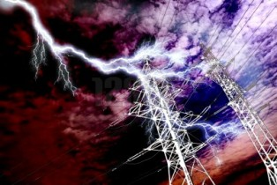

Удар молнии в воздушную линию (Рис.1)

1.3.Коммутационные перенапряжения проявляются при действии выключателей.
Перенапряжения возникают при включении и отключении выключателей. Действие их на изоляцию сетевых устройств аналогично действию атмосферных перенапряжений. Место перекрытия тоже надо отключать автоматически. В сетях до 220 кВ обычно более опасны атмосферные перенапряжения. В сетях 330 кВ и выше опаснее коммутационные перенапряжения.
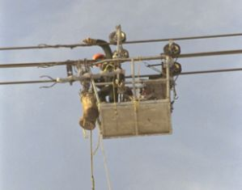
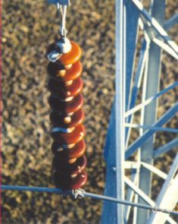

Разрушение юбки изолятора дугой (Рис.2) Ремонт проводов на воздушной(Рис.3) линии

1.4.Климатические условия
Изменения температуры воздуха достаточно велики, интервал может быть от —40 до +40 °С, кроме того, провод воздушной линии нагревается током и при экономически целесообразной мощности температура провода на 2—5° выше, чем воздуха.
Понижение температуры воздуха увеличивает допустимую по нагреву температуру и ток провода. Одновременно с этим при понижении температуры уменьшается длина провода, что при фиксированных точках закрепления повышает механические напряжения.
Повышение температуры проводов приводит к их отжигу и снижению механической прочности. Кроме того, при повышении температуры провода удлиняются и увеличиваются стрелы провеса. В результате могут быть нарушены габариты воздушной линии и изоляционные расстояния, т. е. снижены надежность и безопасность работы воздушной линии электропередачи.
Действие ветра приводит к появлению дополнительной горизонтальной силы, следовательно, к дополнительной механической нагрузке на провода, тросы и опоры. При этом увеличиваются тяжения проводов и тросов и механические напряжения их материала. Появляются также дополнительные изгибающие усилия на опоры. При сильных ветрах возможны случаи одновременной поломки ряда опор линии.
«Пляска» проводов Так называют колебания малой частоты – 0,2 – 0,4 Гц и большой длины волны. Амплитуда таких колебаний может достигать 5 метров. Правда, продолжаются они обычно недолго. Причиной «пляски» является сильный ветер или гололед. При этом на провода и изоляторы воздействуют значительные усилия, отчего расстояния между проводами сокращаются вплоть до их перехлестывания. Это явление способно привести к тяжелой аварии воздушной ЛЭП.

Вибрация— это колебания проводов с высокой частотой (5—50 Гц), малой длиной волны (2—10 м) и незначительной амплитудой (2—3 диаметра провода). Эти колебания происходят почти постоянно и вызываются слабым ветром, из-за чего появляются завихрения потока, обтекающего поверхность провода воздуха. Из-за вибраций наступает «усталость» материала проводов и происходят разрывы отдельных проволочек около мест закрепления провода близко к зажимам, около опор. Это приводит к ослаблению сечения проводов, а иногда и к их обрыву. Для борьбы с вибрацией используют виброгасители. Виброгасители поглощают энергию вибрирующих проводов и уменьшают амплитуду вибрации около зажимов. Виброгасители должны быть установлены на определенных расстояниях от зажимов, определяемых в зависимости от марки и напряжения провода.
Гололедные образования на проводах возникают в результате попадания капель дождя и тумана, а также снега, изморози и других переохлажденных частиц. Гололедные образования приводят к появлению значительной механической нагрузки на провода, тросы и опоры в виде дополнительных вертикальных сил. Это снижает запас прочности проводов, тросов и опор линий.
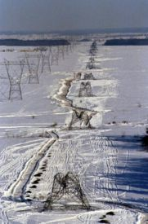
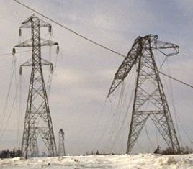

Разрушенные опоры воздушной
электропередачи при гололеде(Рис.4) Каскадное разрушение опор линии
в результате действия гололеда(Рис 5)
2.Загрязнения воздуха
Опасное для работы воздушных линий электропередачи загрязнение воздуха вызвано присутствием частичек золы, цементной пыли, химических соединений (солей) и т. п. Осаждение этих частиц на влажной поверхности изоляции линии и электротехнического оборудования приводит к появлению проводящих каналов и к ослаблению изоляцию с возможностью ее перекрытия не только при перенапряжениях, но и при нормальном рабочем напряжении.
Загрязнение из-за большого наличия солей в воздухе на побережье моря может привести к активному окислению алюминия и нарушению механической прочности проводов. Если линия электропередач смонтирована на деревянных столбах, на возможность ее повреждения оказывает влияние загнивание древесины. Важную роль, особенно для северных районов, играют также свойства грунта, в котором установлены опоры.

2.1.Ремонт линий электропередач
Комплекс работ предполагает манипуляции с электросетью и ее отдельными элементами, направленные на поддержание или восстановление первоначальных эксплуатационных характеристик ВЛ. Это может производиться путем починки или же замены деталей.
Важно своевременно диагностировать и устранять мелкие недочеты и поломки. В будущем они могут привести к существенным нарушениям и спровоцировать более серьезные разрушения и аварийные ситуации. Однако частое проведение осмотров и профилактических измерений не всегда дают гарантию того, что электросеть будет работать безотказно. Из-за большой протяженности воздушной линии электропередач невозможно зафиксировать мелкие повреждения. Поэтому для этой цели устанавливают специальные технические средства для определения места повреждения (ОМП).
Неисправности, обнаруженные при осмотре ВЛ должны быть отмечены в эксплуатационной документации (журнале или ведомости дефектов) и в зависимости от их характера по указанию ответственного за электрохозяйство Потребителя устранены в кратчайший срок или при проведении технического обслуживания и ремонта

2.3.Виды ремонта ЛЭП
Текущий. Проводится в ходе плановых осмотров и при техническом обслуживании. Также сюда входит:
- комплекс работ по верховым осмотрам,
- контроль за состоянием резьбовых контактных зажимов,
- выпрямление промежуточных опор,
- замена отдельных столбов или их элементов,
- регулировка стрел провеса,
- перетяжка проводов и замена изоляторов,
- подтяжка, замена и окраска бандажей,
- проверка разрядников и др.
Капитальный. Сюда входит весь объем мероприятий текущего ремонта и дополнительно:
- Верховые проверки с выемкой проводов из зажимов;
- Полная перетяжка линии;
- Замена опор;
- Выборочные вскрытия и контроль за качеством заземления;
- Испытания ЛЭП в соответствии с ПТЭ и ПТБ;
- Проверка и замена дефектных участков кабеля;
- Замена изоляторов линейной арматуры и т.д.
Капитальный ремонт электросетей является по своей сути реконструкцией воздушных линий электропередач, так как может включать в себя комплекс работ по полной замене несущих опор, проводов как на всей продолжительности линии, так и на ее отдельном участке.
Капремонт ВЛ с низким напряжением осуществляется раз в декаду лет и включает следующие мероприятия:
- смена опор по плану;
- перетяжка и выправление электролиний;
- смена дефектной арматуры.

Заключение
Были рассмотрены основные неисправности повреждаемости ВЛ и их последствия, также был рассмотрен ряд работ по устранению неисправности
и обслуживании воздушных линий электропередач.

В результате прохождения Проектной практики были решены все задачи и требования по исследуемой теме в полном объеме, профессиональные компетенции и навыки приобретены.
Мной были детально изучена тема доклада по Основным неисправностям линий электропередач. Я повысил уровень своей юридической и технической грамотности.
Проектная практика оказалась очень ценным опытом для меня. Знания, умения и навыки, полученные за период практики, явились отличным стимулом для активной работы в освоении своей будущей специальности.

Список литературы

1.Герасименко А.А Передача и распределение электрической энергии – Учебное пособие. Москва КноРус: Год издания-2014. https://www.book.ru/book/915111/

2.Кузнецов Ф.Д. Техническое обслуживание измерительных трансформаторов-
Учебное пособие. Москва ЭНАС: Год издания-2017. https://e.lanbook.com/book/72974

3.Ванурин В.Н. Электрические машины – Учебное пособие. Санкт-Петербург: Лань. Год издания-2016. https://e.lanbook.com/book/72974

4.Ким К.Н. Средства электрических измерений и их поверка – Учебное пособие. Санкт-Петербург: Лань. Год издания- 2018. https://e.lanbook.com/book/107287

5.Микрюков В.Ю Безопасность жизнедеятельности. Безопасность технологических процессов и производств (Охрана труда) – Учебное пособие для вузов. Москва КноРус: Год издания-2015. https://www.book.ru/book/915921/

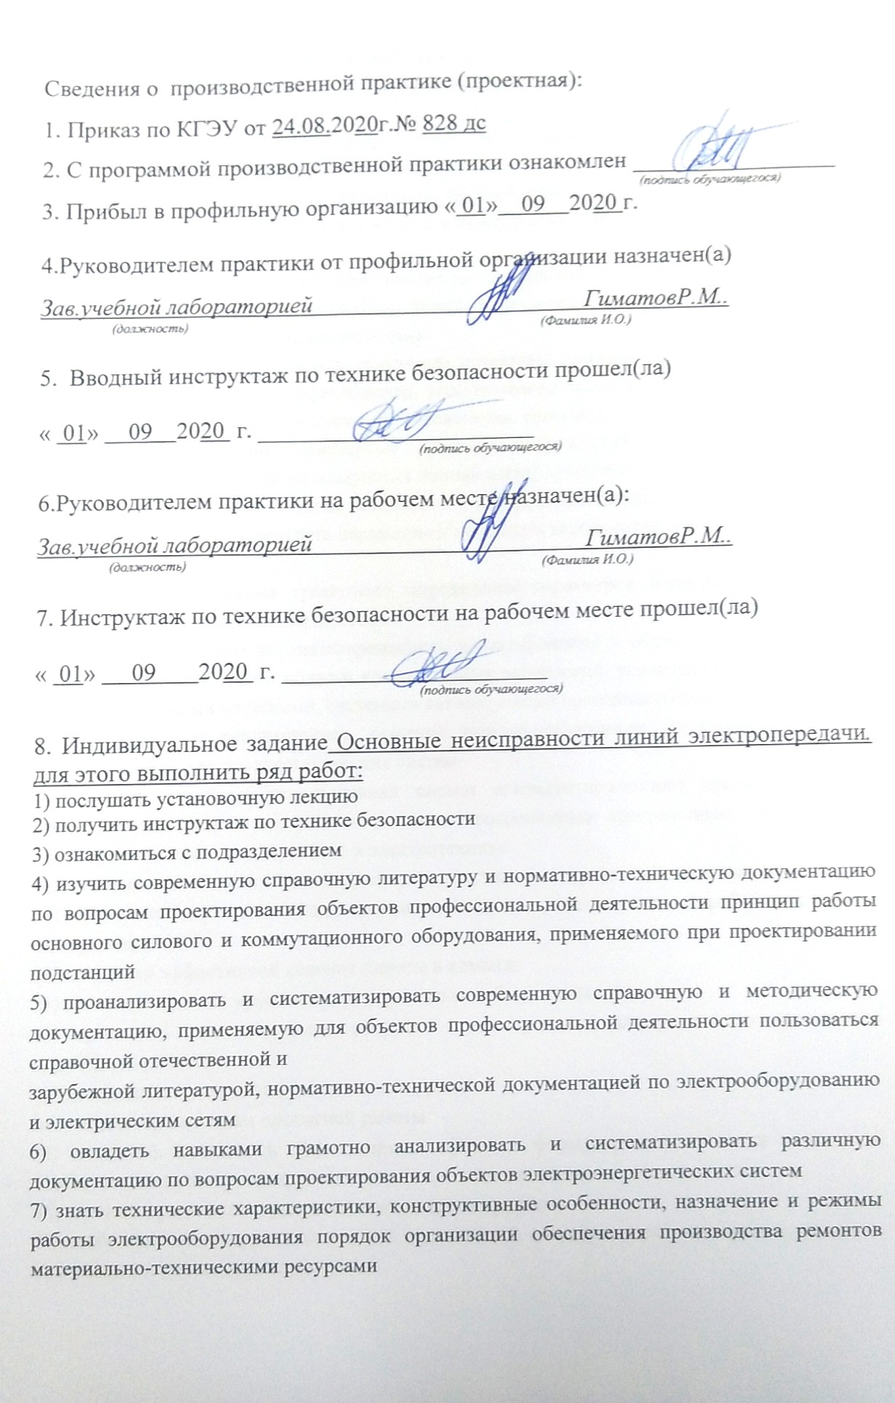
8) научиться составлять заявки и спецификации на запасные части, материалы, оборудования грамотно принимать участие в разработке технической документации проектов электроэнергетических систем и сетей
9) овладеть методиками разработки технической документации проектов электроэнергетических систем и сетей
10) изучить основы экономики и организации производства труда и управления в энергетике
сроки действия, физические объемы нового строительства и реконструкции электрических сетей и линий электропередачи
11) предлагать и реализовывать мероприятия по совершению производства работ грамотно самостоятельно принимать проектные решения, используя действующие нормативные документы, применяя теоретические знания
12) обосновывать и сопоставлять различные проектные решения и выбирать конкретное решение предполагающее эффективность использования объектов электроэнергетических систем и сетей порядок организации обеспечения производства ремонтов материально-техническими ресурсами характерные признаки повреждений, порядок выявления и устранения неисправностей на воздушных линиях электропередачи
13) оценивать состояние техники безопасности на производственном объекте при осмотре электрооборудования определять параметры и проводить технические освидетельствование
оборудования
14) овладеть методиками грамотного определения параметров оборудования объектов электроэнергетических систем и сетей
15) структуру системы автоматизированного проектирования и область их использования современные разработки в области компьютерных технологий, управления техническими и производственными системами, системами автоматизации производственных процессов
16) принимать и реализовывать решения при использовании современных методов проектирования электроэнергетических систем
17) владеть методами использования систем автоматизированного проектирования в решении проектных и технологических задач современным программным обеспечением, применяемым в электроэнергетике и электротехнике
18) особенности общения в деловой сфере, в том числе и в проектной деятельности
19) организовать взаимодействие членов команды для решения задачи, проблемы и работы над проектом
20) приемами эффективной целевой работы в команде
21) основные приемы эффективного управления собственным временем
22) применять знания о своих ресурсах и их пределах, для успешного выполнения порученной работы
23) методами планирования собственного времени
24) условия организации проектной работы
25) оценивать качество и эффективность проектов формулировать задачи в зоне своей ответственности и корректировать способы решения задач при необходимости
26) методами разработки, реализации и контроля проектов
27) особенности поведения выделенных групп людей, с которыми работает/взаимодействует, учитывает их в своей деятельности
28) определять свою роль в команде, понимать эффективность использования стратегии сотрудничества для достижения поставленной цели
29) навыками организации деловой беседы на различных её этапах в проектной деятельности

